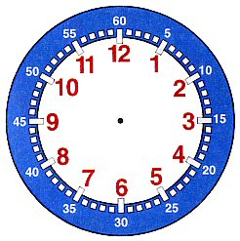
L’heure « pile »

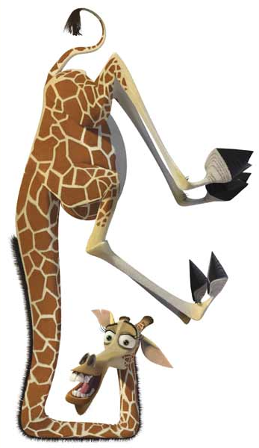
La grande aiguille sera toujours sur le 12 !

La demi-heure (½ h)

La grande aiguille sera toujours sur le 6 !
Une demi heure : 30 min
Le quart d’heure (¼ h)

La grande aiguille sera toujours sur le 3 !
Un quart d’heure = 15 min.
Trois quarts d’heure (¾ h)

La grande aiguille sera toujours sur le 9 !
Trois quarts d’heure = 45 min

